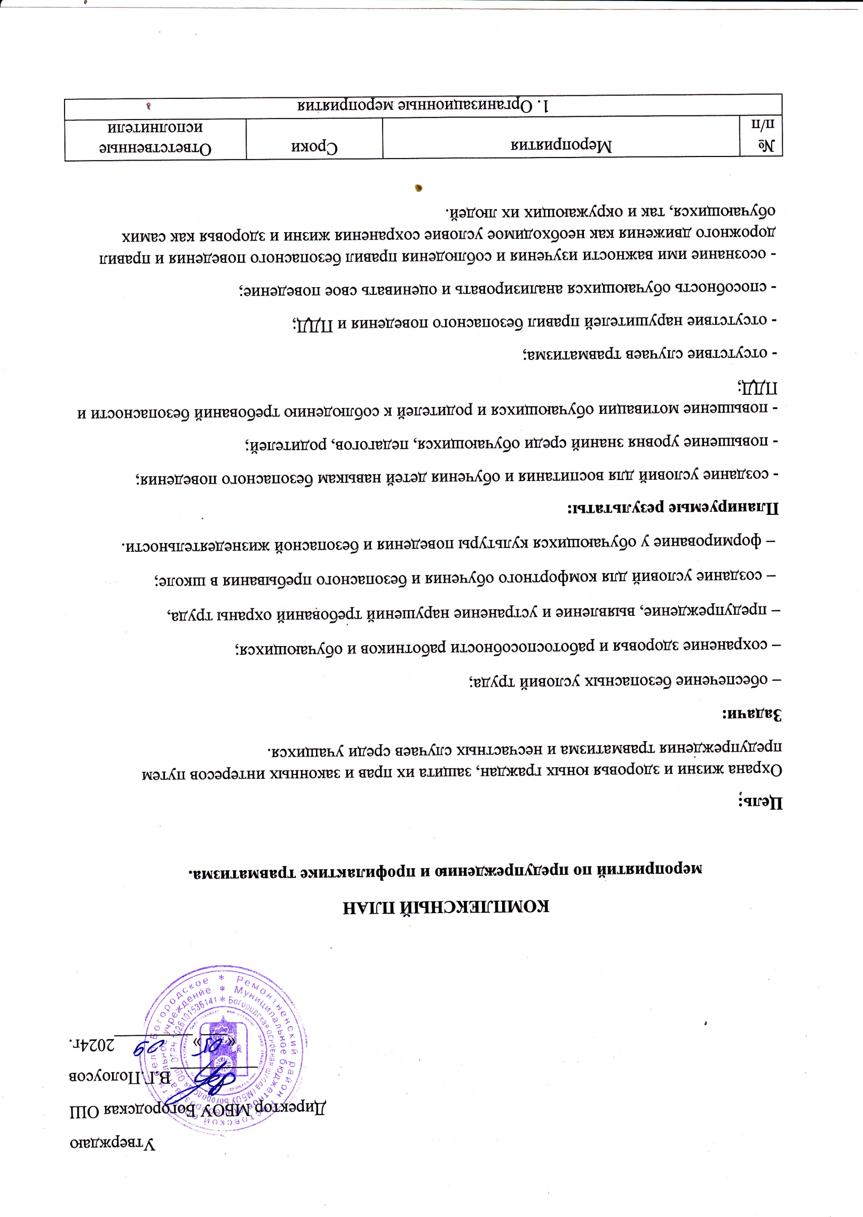

|  |  |  |  |
| --- | --- | --- | --- |
| № п/п | Мероприятия | Сроки | Ответственные исполнители |
| 1. Организационные мероприятия | | | |
| 1. | Анализ уровня травматизма в образовательной организации за  предыдущий учебный год. | Август | Отв. за профилактику  травматизма |
| 2. | Изучение причин и факторов риска  детского травматизма с целью проведения  конкретных мероприятий по его профилактике, предупреждению  осложнений и минимизации последствий  травм. | В течение  года | Отв. за профилактику  травматизма |
| 3. | Разработка и утверждение плана работы по профилактике детского травматизма в  образовательной организации на учебный год | Август | Отв. за профилактику  травматизма |
| 4. | Разработка и утверждение речевых  модулей, регламента действий сотрудников образовательной организации при несчастном случае. | Август | Администрация |
| 5. | Контроль организации и проведения  инструктажей на уроках физической  культуры. | По каждому  разделу | Администрация,  учителя физической  культуры |
| 6. | Проведение бесед с обучающимися по  соблюдения правил поведения в рамках классных часов. | Сентябрь,  январь,  апрель | Классные руководители |
| 7. | Внедрение в учебный процесс  «пятиминуток» по профилактике  травматизма. | В течение  года | Учителя-предметники,  классные  руководители |
| 8. | Издание приказов о назначении ответственных за безопасность  обучающихся и проведение профилактики  травматизма: при проведении занятий в  кабинетах, спортивном зале и на открытых спортивных площадках; при проведении массовых и спортивных мероприятий,  экскурсий. | Сентябрь,  январь | Администрация |
| 9. | Контроль организации массовых и  выездных мероприятий | В течение  года | Администрация |
| 10. | Издание приказа о назначении  ответственных за охрану жизни и здоровья обучающихся при проведении учебных сборов по основам военной службы с юношами 9-го класса | Февраль | Администрация |
| 11. | Утверждение графиков дежурства  педагогических сотрудников и назначении:  -дежурных администраторов;  -дежурных по этажам;  -дежурных по столовой;  -дежурных учителей. | Сентябрь,  январь | Администрация |
| 12. | Контроль организации дежурства | В течение  года | Администрация |
| 13. | Организация работы кружков и секций | В течение  года | Педагоги  дополнительного  образования |
| 14. | Контроль за проведением инструктажей по ТБ и ОТ для сотрудников образовательного учреждения | 1 раз в  полгода, по  необходимос-  ти | Специалист по ОТ |
| 15. | Контроль ведения журналов учёта  инструктажей | В течение  года | Специалист по ОТ |
| 16. | Мониторинг технического и санитарного состояния учебных кабинетов, спортивных залов, столовой и др. помещений, в которые имеют доступ обучающиеся | В течение  года | Завхозы,  ответственные за  кабинеты |
| 17. | Рассмотрение вопросов охраны труда и  профилактики травматизма на  производственных совещаниях,  административных совещаниях | В течение  года | Специалист по ОТ |
| 18. | Расследование и учёт несчастных случаев с обучающимися | В течение  года | Комиссии по  расследованию  несчастных случаев |
| 19. | Организация Единых дней безопасности с использованием ресурсов МЭШ на тему: «Виды травматизма, их профилактика» | По плану  работы  школы | Социальные педагоги, классные  руководители |
| 2. Профилактические мероприятия | | | |
| 1. | Тематические классные часы «Безопасная дорога в школу» | Сентябрь | Классные  руководители |
| 2. | Организация обучения правилам  безопасного поведения во время учебных занятий, объединений дополнительного образования | Каждое  Первое занятие  четверти |  |
| 3. | Организация изучения правил  обучающихся и устава образовательной организации. Разъяснения необходимости и обеспечение строгого выполнения  правил внутреннего распорядка и  дисциплины с целью предупреждения  травматизма | Сентябрь/  январь | Классные  руководители |
| 4. | Формирование у обучающихся культуры безопасного поведения в образовательной организации | Постоянно | Классные  руководители |
| 5. | Проведение с обучающимися  1-11-х классов инструктажей по правилам поведения в дни каникул записью в соответствующий журнал  (осенние, зимние, весенние, летние) в  рамках проведения классного часа | В течение  года | Классные  руководители |
| 6. | Обучение обучающихся правилам и  приёмам безопасной работы в ходе  выполнения практических работ,  особенно в специализированных  кабинетах | Постоянно | Учителя-предметники |
| 7. | Совершенствование общефизической  подготовки, повышение внимания к  отработке технических приёмов  спортивных игр и изучению правил в  игровых видах спорта | В течение  года | Учителя физ.  культуры,  инструкторы по  физической культуре |
| 8. | Тщательная отработка приёмов и навыков работы на спортивных снарядах и обеспечение страховки учителями физкультуры, инструкторами по физической культуры | На уроках  физической культуры | Учителя физ.  культуры,  инструкторы по  физической культуре |
| 9. | Обеспечение строгого контроля за  состоянием здоровья учащихся,  допускаемых к занятиям  физкультурой и участию в  спортивных соревнованиях и в  ходе их проведения | Постоянно | Учителя физкультуры,  классные руководители,  инструкторы по  физической культуре,  педагоги дополнительного  образования |
| 10. | Обеспечение обязательного  использования детьми  соответствующих видов спортивной формы, специальной одежды и сменной обуви | Постоянно | Учителя физкультуры,  инструкторы по  физической культуре, классные руководители,  дежурные  администраторы |
| 11. | Проведение инструктажей по охране труда с обучающимися с фиксацией в специальном журнале | Постоянно | Классные  руководители, учителя предметов с  повышенной опасностью. |
| 12. | Организация бесед, классных  часов, кинолекторий,  дидактических игр, презентаций,  занятий-практикумов и других  мероприятий, направленных да  укрепление здоровья, обучения  основам безопасности  жизнедеятельности, навыкам  поведения в быту | Один раз в  месяц | Классные  руководители |
| 13. | Встречи-занятия для обучающихся,  получивших травмы, с целью  профилактики повторных инцидентов | Ежемесячно | Классные  руководители, администраторы |
| 14. | Участие в профилактических  мероприятиях Школы (квестах,  тестированиях, диспутах, встречах,  онлайн собраниях) | В течение  года | Классные  руководители, социальные педагоги |
| 15. | Организация участия в проектах,  связанных с профилактикой детского травматизма: «Безопасная лестница в школе», «Организованная перемена», «Безопасность — враг травмы» | В течение  года | Классные  руководители, социальные педагоги,  педагоги организаторы,  администраторы |
| 16. | Совещание при директоре. Разбор  ситуаций с учителями,  воспитателями | В течение  года | Администраторы |
| 17. | Проведение учебных тренировок  по эвакуации из образовательной  организации при чрезвычайных  ситуациях | По графику | Администрация, сотрудники |
| 18. | Проведение организованных  перемен | По графику | Классные  руководители, педагоги-организаторы |
| 19. | Мастер-классы учителей физической культуры, инструкторов по физической  культуре «Спорт без травм» | В течение  года | Учителя физической  культуры, инструкторы  по физической культуре |
| 20. | Конкурс рисунков «Безопасная школа» с последующей выставкой | март | Педагоги-организаторы, учителя ИЗО, педагоги  дополнительного  образования |
| 21. | Посещение городских семинаров по вопросу профилактики детского  травматизма | В течение  года | Социальные педагоги, педагоги-организаторы,  спеиалист по ОТ,  учителя физической  культуры  классные руководители |
| 22. | Участие в соревнованиях «Школа  безопасности» | В течение  года | Педагоги-организаторы |
| З. Информационные мероприятия. Работа с родителями | | | |
| 1. | Знакомство обучающихся, педагогов, родителей с информацией по предупреждению детского травматизма | В течение  года | Специалист по ОТ |
| 2. | Выступление на производственных  совещаниях по вопросу профилактики детского травматизма и путей  предупреждения травмирования  обучающихся и воспитанников | 2 раза в год | Администраторы |
| 3. | Заседания комиссии: о выполнении регламента действий педагога в случае получения ребенком травмы, работы с семьей пострадавшего и в целом по предупреждению детского  травматизма | В течение года | Специалист по ОТ, учителя-предметники,  администраторы |
| 4. | Проведение родительских  онлайн-встреч по профилактике  травматизма в быту, на улице, по  дороге в школу, в общественных  местах, на проезжей части | По плану  проведения  родительских  онлайн-встреч | Классные руководители,  специалист по  безопасности,  администраторы |
| 5. | Индивидуальная работа с  родителями обучающихся и  воспитанников, допускающих  нарушения мер безопасности/ получивших в связи с нарушением травмы | В течении года | Классные руководители,  воспитатели, социальные  педагоги, администраторы |
| 6. | Рассмотрение вопросов профилактики детского травматизма на заседании управляющего совета | 1 раз в год | Члены Управляющего  Совета, администрация |
| 7. | Консультации психологов для  родителей | По запросу | Психологи |
| 8. | Оформление постоянно действующих тематических стендов (уголков) по безопасности и профилактике  травматизма:  - в зданиях школы  - в учебных кабинетах | В течение года | Классные руководители,  социальные педагоги,  учителя-предметники, администраторы |
| 9. | Размещение информации по  предупреждению детского травматизма на сайте учреждения образования, в официальных аккаунтах социальных сетей | В течение года | Администрация |
| 4. Мероприятий по предупреждению детского дорожно-транспортного травматизма | | | |
| 1. | Выдача инструкций по охране труда и технике безопасности при  проведении прогулок, туристических походов, экскурсий, экспедиций | Август | Специалист по ОТ, классные руководители |
| 2. | Оформление информационных уголков безопасности по ПДД и безопасному маршруту в школу | Август | Специалист по ОТ, классные руководители,  социальные педагоги |
| 3. | Оформление уголка информации  по профилактике ДДТТ | Август | Специалист по ОТ, администраторы |
| 4. | Проведение онлайн-совещания по  вопросу выезда/выхода  обучающихся на образовательные  экскурсии, соблюдение алгоритма  действий классного руководителя  при перемещении детей | Сентябрь | Классные руководители |
| 5. | Профилактические беседы с  родителями классных коллективов  «Профилактика ДДТТ. Безопасный  маршрут в школу» в рамках проведения родительских собраний (онлайн, очно) | В течение  года | Педагоги-организаторы, классные руководители, администраторы |
| 6. | Проведение с обучающимися l-9  классов инструктажей по ПДД с записью в соответствующий журнал перед/после каникул (осенние, зимние, весенние, летние) в рамках проведения  классного часа | В течение  года | Классные руководители, администраторы |
| 7. | Мониторинг ведения журналов: журнал инструктажа руководителей групп по технике безопасности при организации общественно-полезного, проведение внеклассных, внешкольных мероприятий (походов, экскурсий); журнал инструктажа обучающихся по  технике безопасности при организации  общественно-полезного, проведение внеклассных, внешкольных мероприятий (походов, экскурсий) | В течение  года | Дежурные  Администраторы,  классные руководители |
| 8. | Участие в школьных, районных, соревнованиях по профилактике ДДТТ | В течение  года | Социальные педагоги, педагоги организаторы |
| 9. | Проведение профилактических занятий, бесед с обучающимися  1-9 классов сотрудниками ГИБДД (согласно плану работы ОП  ГИБДД) | Ежемесячно  1 раз | Инспекторы ГИБДД  Социальные педагоги, Администраторы |
| 10. | Работа отряда ЮИД, проведение  занятий для ребят начальных классов | В течении года | Педагоги-организаторы |
| 11. | Участие в городском конкурсе  «Безопасное колесо» | Согласно положения | Педагоги-организаторы, классные руководители |
| 12. | Анализ профилактической работы по ДДТТ по итогам учебного года | Май | Рабочая группа  социальные педагоги,  заместитель директора |
| 5. Повышение профессионального уровня сотрудников по ПДТ | | | |
| 1. | Организация проведения обучающих семинаров с педагогическими работниками, родителями, классными руководителями о формах и методах внеклассной работы по профилактике детского травматизма | Август, октябрь, январь, апрель | Специалист по ОТ, специалист по безопасности, отв. за профилактику  травматизма, администраторы |
| 2. | Административное совещание «Нормативно- правовые документы по предупреждению школьного травматизма. ФЗ-273 «Об образовании» РФ, СанПиН, инструкции об ответственности при проведении мероприятий в школе» | Сентябрь | Администрация |
| 3. | Освещение вопроса на совещании «Школьный травматизм. Его причины и предупреждение» | Сентябрь | Директор, отв. за профилактику травматизма |
| 4. | Освещение вопроса на совещании «Ответственность педагога за жизнь и здоровье каждого ребенка». Дежурство педагога на перемене | Сентябрь | Отв. за профилактику травматизма |
| 5. | Составление графика дежурства педагогов на переменах | Август, февраль | Зам. директора |
| 6. | Методические рекомендации по алгоритму действий при несчастном случае с обучающимся в образовательной организации | Сентябрь, декабрь, март | Отв. за профилактику травматизма |
| 7. | Нормативно- правовые документы по предупреждению школьного травматизма. ФЗ-273 «Об образовании» РФ, СанПиН, инструкции об ответственности при проведении мероприятий в школе | Октябрь | Отв. за профилактику травматизма |
| 8. | Освещение вопроса на совещании «Организация деятельности детей во время ГПД». «Безопасная территория у школы». | Октябрь | Отв. за профилактику травматизма |
| 9. | Освещение вопроса на совещании «Научить ребенка поведению во время еды» | Октябрь | Отв. за профилактику травматизма |
| 10. | Освещение вопроса на совещании «Обучение учащихся навыкам здорового образа жизни, требованиям соблюдения правил поведения в школе» | Ноябрь, декабрь, январь | Директор |
| 11. | Инструктаж по проведению Новогодних мероприятий | Декабрь | Отв. за профилактику травматизма, отв. за ОТ |
| 12. | Освещение вопроса на совещании «Анализ случаев школьного травматизма за прошедший период» | Апрель | Директор |